**Пользовательская документация**

**по проекту на тему «Игра»**

**студентов 1 курса группы №5**

**факультета ФИТ**

**специальности ПОИТ**

План

1.Описание основных элементов.

2.Руководство по эксплуатации проекта.

Описание основных элементов:

† - Игрок.

# - Граница.

* **-** Ресурс.

= - Блок, созданный игроком.

Руководство по эксплуатации проекта:

На изображении представлено игровое поле с игроком и ресурсами:

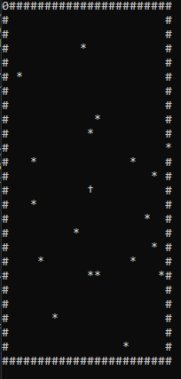

Ниже него находится строка, в которую пользователь вводит символы, используемые для действий в игре.

При нажатии на клавиши w,a,s,d – перемещение игрока на 1 клетку (вверх,влево,вниз,вправо).

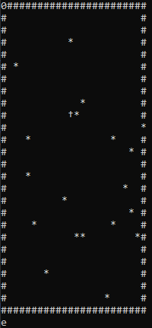

При нажатии на клавишу e игрок добывает ресурс.

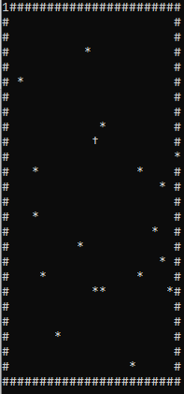

В дальнейшем ресурсы, добытые игроком, могут быть использованы для постройки блоков на клавишу q.